哈尔滨工业大学

<<大数据分析>>

基于Spark的电商分析系统

(2023年度秋季学期)

姓名： | 刘俊杉
学号： | 2021112078
学院： | 未来技术学院
教师： | 杨东华

基于Spark的电商分析系统

背景分析
随着信息网络的高速发展，电商行业蓬勃发展。各行各业都会涉及电子商务，因此电子商务逐渐成为人们常用的商品购买方法，直接影响人们的日常生活。通过对电商用户行为及用户特征的分析与研究来判断其购买偏好，预测其未来的购买行为，从而增加公司收益。电商用户在网站上操作产生的用户行为日志数据规模很大．并且这些数据还会持续增长。通过分析该数据，预测用户未来购买行为成为可能。面对海量数据，用关系型数据库存储已经无法满足相关需求，因此采用大数据技术解决海量数据的存储与计算问题．使该行业进入大数据时代。

针对海量数据的存储与计算，大数据技术提供了很好的解决方案，传统的数据库及单机模式已经不再适合，因此采用了分布式的思想。Hadoop就是采用了分布式的思想，在多台电脑上布置Hadoop，当数据体量大时，用其作为存储系统。Mapreduce作为计算引擎负责逻辑运算。Hadoop具有高可靠性、高效性、高扩展性、高容错性等特点，成为大数据重要的框架之一。但其也存在一些问题，例如，用M印reduce作为计算引擎。并不适用于一些对实时处理要求高的场景。针对此问题，用spark代替Mapreduce作为计算引擎。通常将两个框架结合使用，它们可以完美地兼容，sparkcore负责做离线计算；sparkstreaming负责实时计算，使Hadoop面临的问题得到很好的解决。

用户行为分析是指在用户行为经过采集、清洗、处理后．将部分数据导入HDFS。将部分数据先接人Kafka，再接人spark、flink等做离线实时的统计、分析，根据该用户行为分析对产品进行定位，并改进设计；还可以为用户建立精准的用户画像，进行用户推荐等，这有利于公司做出决策、增加公司盈利。

相关工作

Hadoop是一个分布式系统基础架构，主要用于解决海量数据的计算分析和海量数据的存储问题。Hadoop主要有3个组件，分别为Yarn、Mapreduce和HDFS。其中，Y锄负责资源的调度与任务的分配；Mapreduce负责业务逻辑计算：HDFS负责海量数据的存储。
Hive用于在大体量数据下统计数据。Hive的搭建建立在Hadoop之上，可以将结构化的数据文件映射成一张表，从中查询数据时，通过编写HQL语句，执行相应的Mapreduce程序。
Spark是基于内存计算的框架，通过sparkCore、Sparkstreaming、SparksQL等组件来处理数据，而它本身是没有负责存储的机制，因此通常到HD飓中获取数据，数据源即Hadoop中的HDFS。
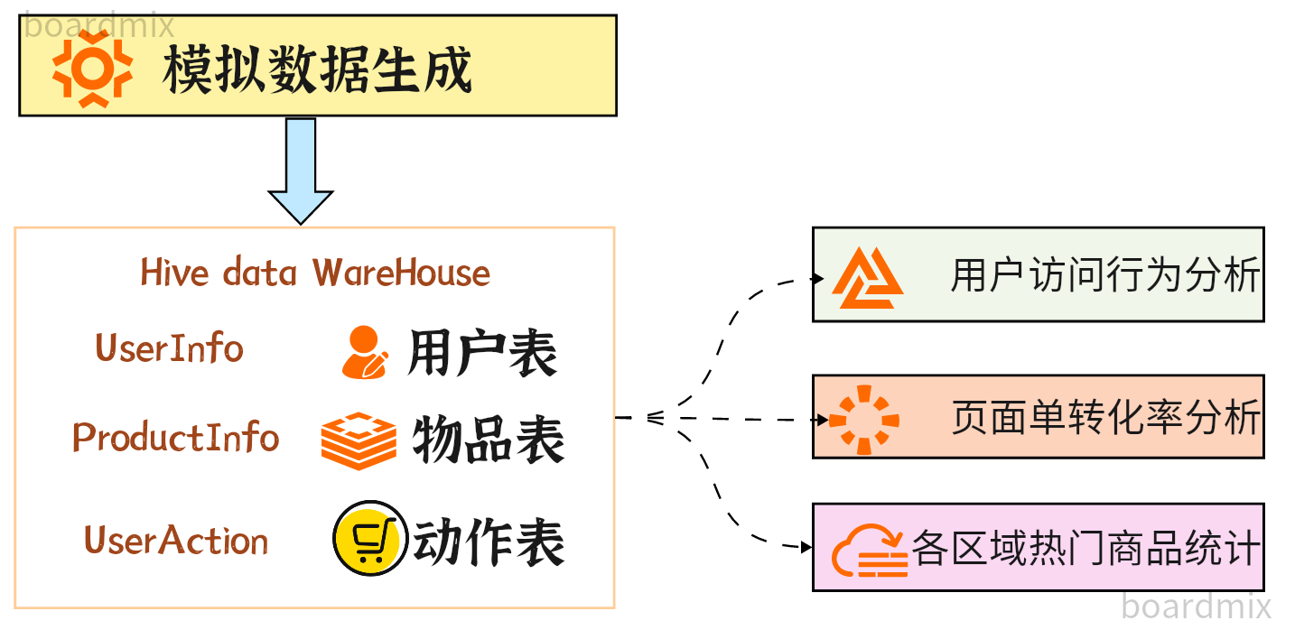
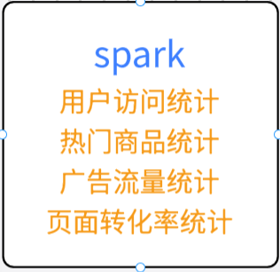
在此项目中主要关注四种行为：点击、搜索、下单、购买。每一次操作都会产生数据。
项目流程：
- 用户访问分析
用户进入页面，用户 行为记录就开始了，直到离开页面，关闭浏览器，行为记录结束。某用户对网站打开进入，做了大量操作，到最后关闭浏览器，这个过程叫session。用户在网站上会有很多访问行为，用户的每一次操作都可以看成一次action，在项目中指点击、搜索、下单、支付行为。每一条用户访问数据就会产生一条用户行为数据。

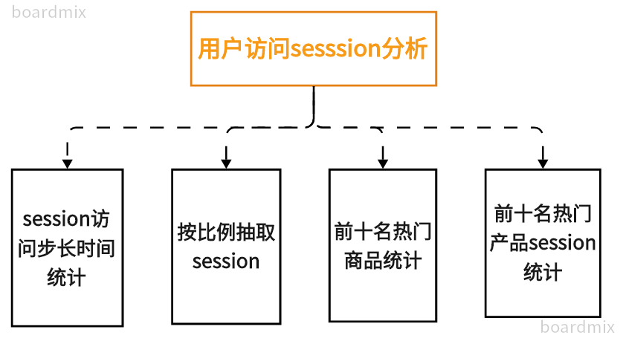
- 热门商品统计
统计出每天各个区域前三名最热门的商品。
- 广告流量统计
获取用户点击广告的行为，对产生的结果进行计算和统计
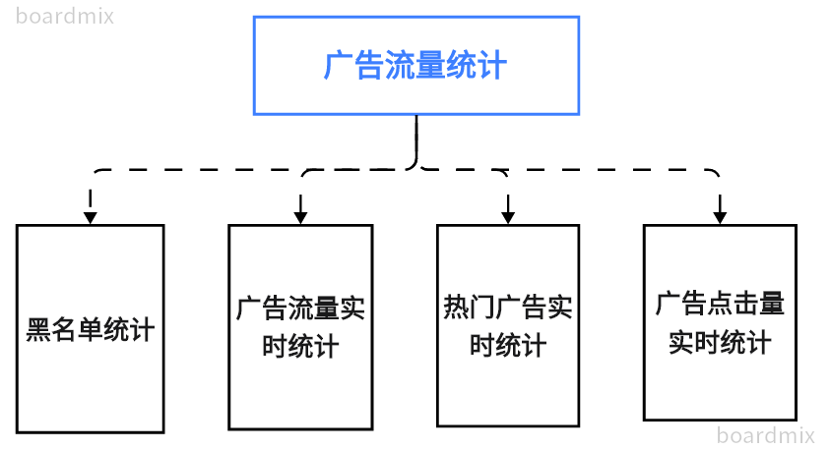

该模块负责实时统计公司的广告流量，包括广告展示流量和广告点击流量。实现动态黑名单机制，以及黑名单过滤;实现滑动窗口内的各城市的广告展示流量和广告点击流量的统计;实现每一个区域每一个广告的点击流量实时统计;实现每一个区域 top3点击量的广告的统计。主要使用Spark Streaming 实现。
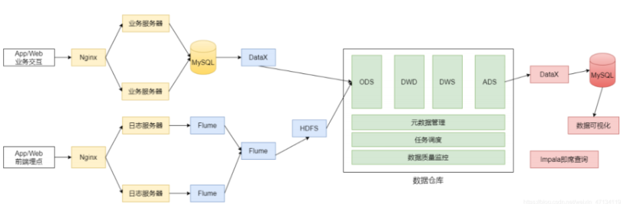

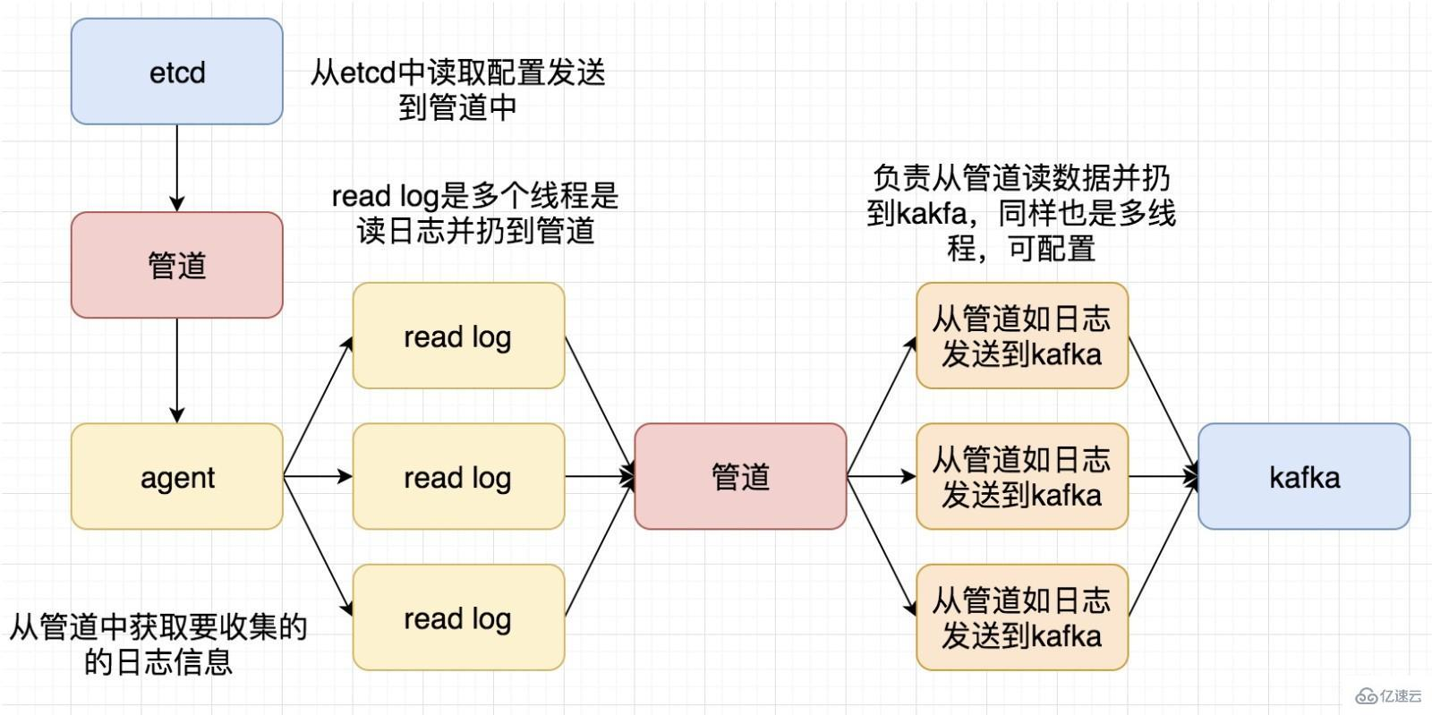

应用框架
所需实验环境
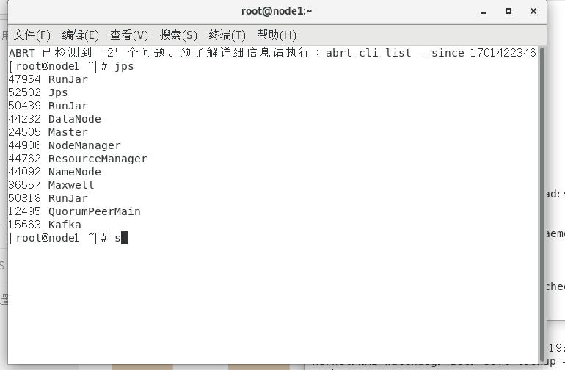
- Spark
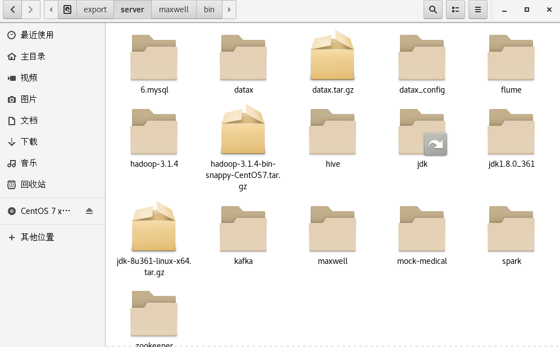
- Hive
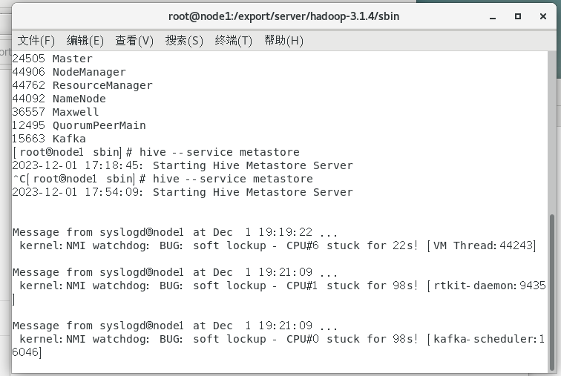
- kafka
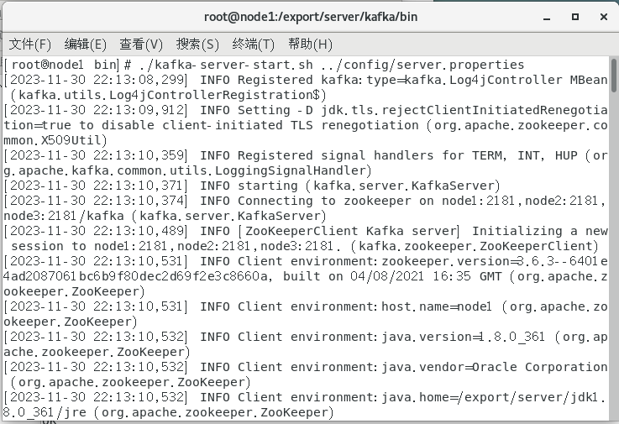

- mysql
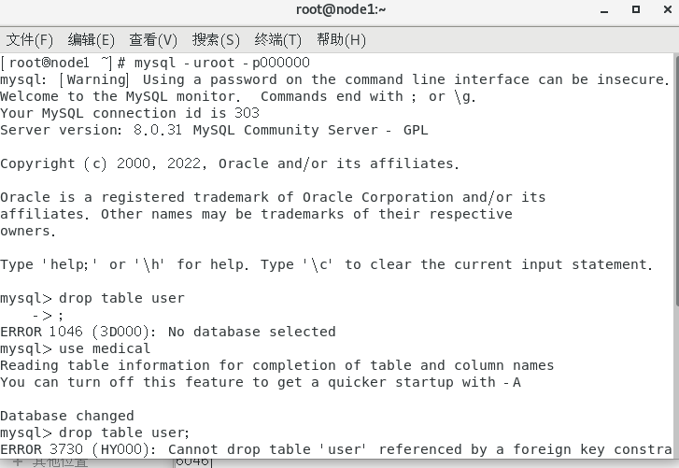

- hdfs
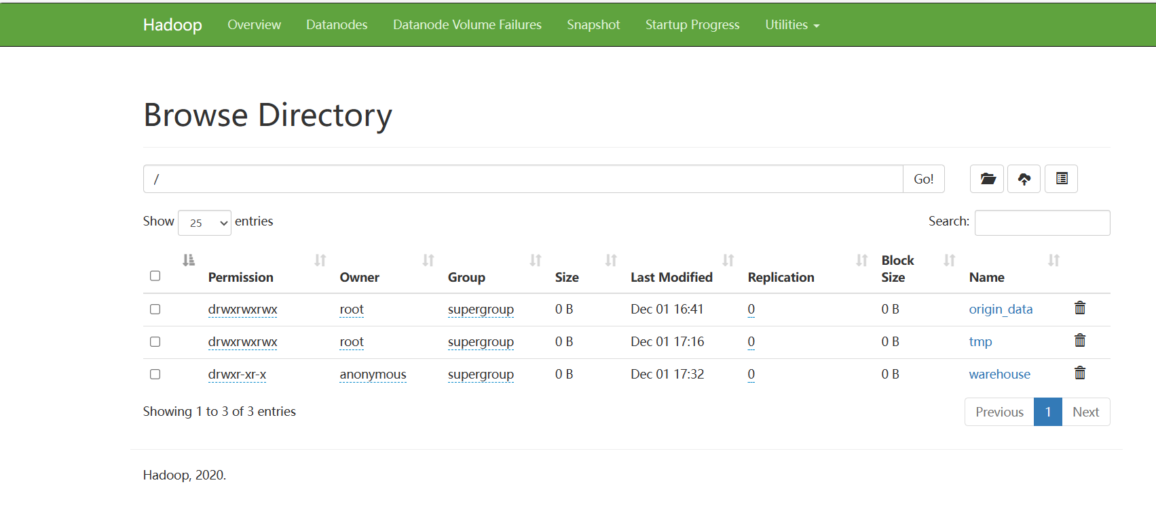

应用设计
在访问电商网站时，访问行为经常会产生埋点日志，例如点击、搜索、购买等。这些日志会被 发送给电商后台服务器，根据这些埋点日志可以分析用户行为，得到的统计结果可以指导商品推荐、广告推送等工作。埋点日志数据经过数据采集、存储、分析等一系列流程，对用户行为进行数据分析，可以对用户建立精准用户画像。
项目分为三个模块：

日志采集架构

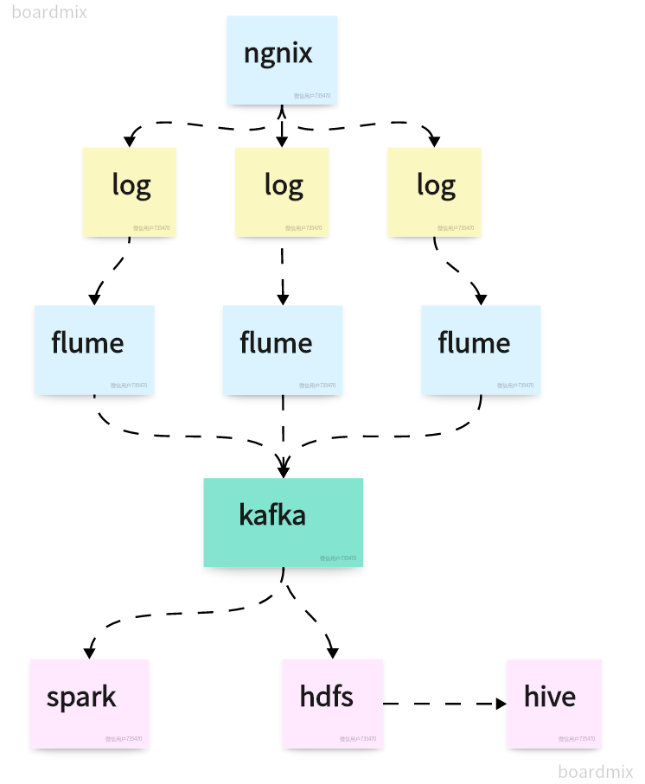

实验
4.1 模拟数据生成
一般先把数据封装，创建100个用户的userid每个用户产生10个session，每个session定义一个独一无二的uuid，每次回话产生的sesionid是不同的。每个userid+sessionid生成100条用户访问数据，把数据封装在UserVisitAction中。

- // 模拟数据
- val userVisitActionData = this.mockUserVisitActionData()
- val userInfoData = this.mockUserInfo()
- val productInfoData = this.mockProductInfo()

- // 将模拟数据装换为RDD
- val userVisitActionRdd = spark.sparkContext.makeRDD(userVisitActionData)
- val userInfoRdd = spark.sparkContext.makeRDD(userInfoData)
- val productInfoRdd = spark.sparkContext.makeRDD(productInfoData)

- // 加载SparkSQL的隐式转换支持
- import spark.implicits._

- // 将用户访问数据装换为DF保存到Hive表中
- val userVisitActionDF = userVisitActionRdd.toDF()
- insertHive(spark, USER_VISIT_ACTION_TABLE, userVisitActionDF)

- // 将用户信息数据转换为DF保存到Hive表中
- val userInfoDF = userInfoRdd.toDF()
- insertHive(spark, USER_INFO_TABLE, userInfoDF)

- // 将产品信息数据转换为DF保存到Hive表中
- val productInfoDF = productInfoRdd.toDF()
- insertHive(spark, PRODUCT_INFO_TABLE, productInfoDF)

UserVisitAction生成数据结构。存放点击流数据，用户对网站点击一次，就会产生一条数据。

字段名称 | 说明
date | 日期
user_id | 用户 ID
session_id | Session ID，唯一地标识某个用户的一个访问 session
page_id | 页面 ID，点击了某些商品/品类
action_time | 动作时间，这个点击行为发生的时间点
search_keyword | 搜索关键词
click_category_id | 点击品类 ID
click_product_id | 点击商品 ID
order_category_ids | 下单品类 ID
order_product_ids | 下单商品 ID
pay_category_ids | 付款品类 ID

Userinfo表中的数据：

字段名称 | 说明
user_id 用户 ID，惟一地标识某个用户
username 用户登陆名
name 用户昵称或真实姓名
age 用户年龄
professional 用户职业
city 用户所在城市
sex 用户性别

ProductInfo中的数据

字段名称 说明
user_id 用户 ID
username 用户登陆名
name 用户昵称或真实姓名
age 用户年龄
professional 用户职业
city 用户所在城市
sex 用户性别

数据生成成功：

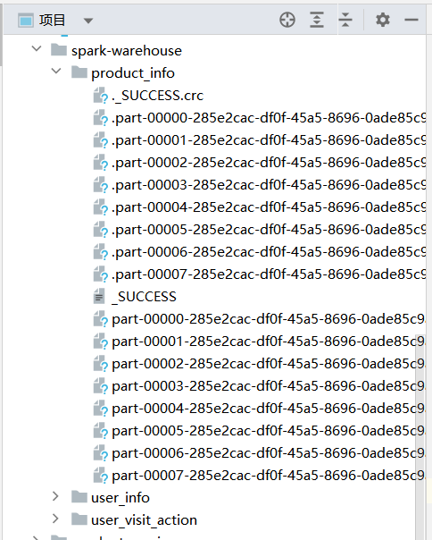

FileBasedConfigurationBuilder:产生一个传入的类的实例对象
FileBasedConfiguration:融合FileBased与Configuration的接口
PropertiesConfiguration:从一个或者多个文件读取配置的标准配置加载器
configure():通过params实例初始化配置生成器
向FileBasedConfigurationBuilder()中传入一个标准配置加载器类，生成一个加载器类的实例对象，然后通过params参数对其初始化

生成配置生成器，指定文件配置

工具类：
类名 | 作用
DateUtil | 时间格式化，获取时间
NumberUtil | 将Double类型的小数精确为指定位数
ParamUtils | 从JSON中提取参数
StringUtils | 判断字符串是否为空、拼接字符串

4.2 需求一：用户访问行为统计
各个范围session步长访问时长统计

访问时长：session的最早时间与最晚时间之差。
访问步长：session中的action操作个数。
统计出符合筛选条件的session中，访问时长在 各个范围的占比。
流程：


对应的类：

case class UserVisitAction(date: String,
user_id: Long,
session_id: String,
page_id: Long,
action_time: String,
search_keyword: String,
click_category_id: Long,
click_product_id: Long,
order_category_ids: String,
order_product_ids: String,
pay_category_ids: String,
pay_product_ids: String,
city_id: Long
)

1、读取数据,返回基本的action信息:
def basicActions(session:SparkSession,task:JSONObject)={
import session.implicits._;
df=session.read.parquet("hdfs://node1:9000/data/user_visit_action").as[ UserVisitAction];
df.filter(item=>{
val date=item.action_time;
val start=task.getString(Constants.PARAM_START_DATE);
val end=task.getString(Constants.PARAM_END_DATE);
date>=start&&date<=end;
})
df.rdd;
}

2、转化actions,格式为(sessionId,action),groupByKey算子,聚合同一用户的actions
val basicActionMap=basicActions.map(item=>{
val sessionId=item.session_id;
(sessionId,item);
})
val groupBasicActions=basicActionMap.groupByKey();

3、读取数据,获取用户的基本信息
def getUserInfo(session: SparkSession) = {
import session.implicits._;
val ds=session.read.parquet("hdfs://node1:9000/data/user_Info").as[UserInfo].map(item=>(item.user_id,item));
ds.rdd;
}
- 映射用户信息与聚合信息,形成新的完整的信息
def AggInfoAndActions(aggUserActions: RDD[(Long, String)], userInfo: RDD[(Long, UserInfo)])

- 过滤数据,更新累加器

def filterInfo(finalInfo: RDD[(String, String)],task:JSONObject,accumulator:sessionAccumulator) = {
val startAge = task.get(Constants.PARAM_START_AGE);
val endAge = task.get( Constants.PARAM_END_AGE);
val professionals = task.get(Constants.PARAM_PROFESSIONALS)
val cities = task.get(Constants.PARAM_CITIES)
val sex = task.get(Constants.PARAM_SEX)
val keywords =task.get(Constants.PARAM_KEYWORDS)
val categoryIds = task.get(Constants.PARAM_CATEGORY_IDS)

需求一整体框架：

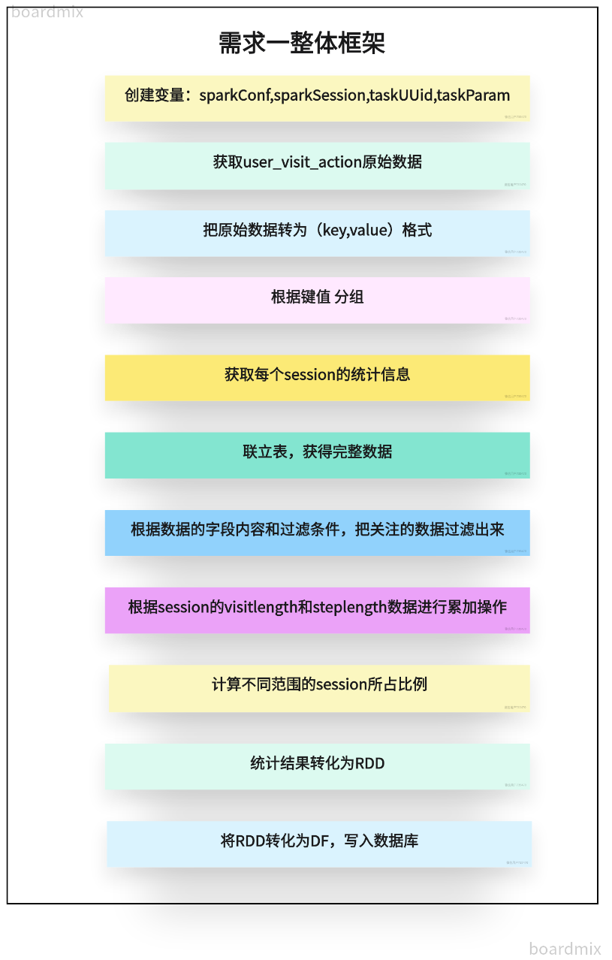
4.3 需求二：行为数据随机抽取
在符合过滤条件的session中，按照时间比例抽取用户行为数据，在一天中，根据某个小时的session数量在一天中总数量的比例决定抽取数量

明确一小时抽取多少行为数据之后，根据数量产生N个随机数，这N个数组成的列表就是索引列表。如果行为数据对应索引在列表中则抽取，否则不抽取
数据结构：
case class SessionRandomExtract(taskid: String,
sessionid: String,
startTime: String,
searchKeywords: String,
clickCategoryIds: String)
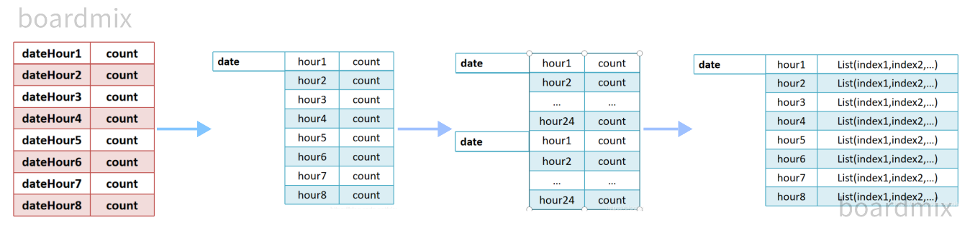

1、明确一共要抽取多少个会话
2、明确每天要抽取多少个会话
3、明确每天有多少个会话
4、明确每小时有多少个会话

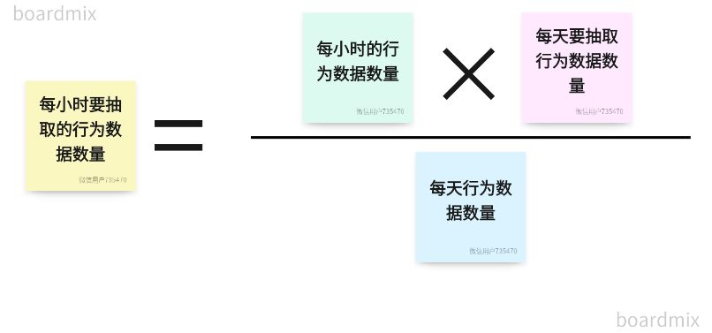
1、转化过滤后的数据(第一个需求中得到的数据),结构为:(date,info)
val dateHour2FullInfoRDD=filterInfo.map{
case (sessionId,info)=>{
val date1=StringUtil.getFieldFromConcatString(info, "\\|", Constants.FIELD_START_TIME)
//(HH-MM-DD_hh)
val date=DateUtils.getDateHour(date1);
(date,info);
}
}
2、根据countByKey算子,得到(date,count)的map结构
val hourCountMap=dateHour2FullInfoRDD.countByKey();

3、将数据转化为date->map(hour,count)类型,统计出每一小时总共有多少条数据
val dateHour2FullInfoRDD=filterInfo.map{
case (sessionId,info)=>{
val date1=StringUtil.getFieldFromConcatString(info, "\\|", Constants.FIELD_START_TIME)
//(HH-MM-DD_hh)
val date=DateUtils.getDateHour(date1);
(date,info);
}
}
4、获取抽取session的索引,用map(date,map(hour,list))来存储
for ((day,map)<-dataHourCount){
val oneDay=map.values.sum;
ExtractIndexListMap.get(day) match {
case None => ExtractIndexListMap(day)=new mutable.HashMap[String, ListBuffer[Int]]
generateRandomIndexList(extractDay, oneDay, map, ExtractIndexListMap(day))
case Some(value) =>
generateRandomIndexList(extractDay, oneDay, map, ExtractIndexListMap(day))
}

5、根据ExtractIndexListMap抽取session
val extractSessionRDD=dateHour2GroupRDD.flatMap{}

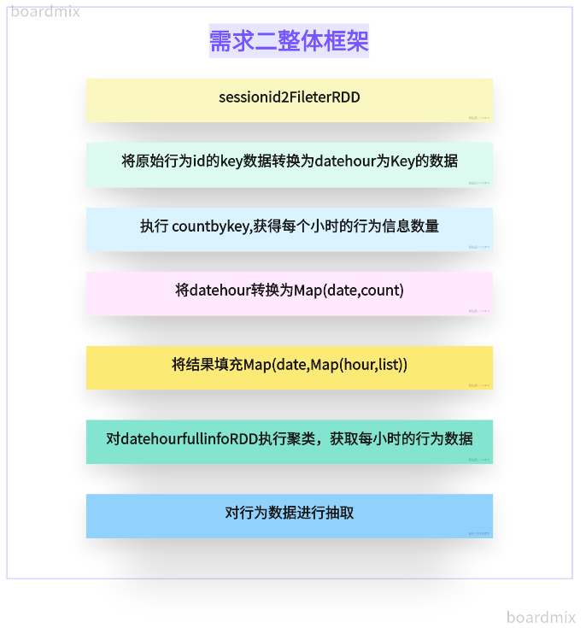
4.4 需求三：热门商品统计
在符合条件的用户行为中获取点击、下单、支付数量前十名的品种。在排序中按照点击数量、下单数量、支付数量进行排序。
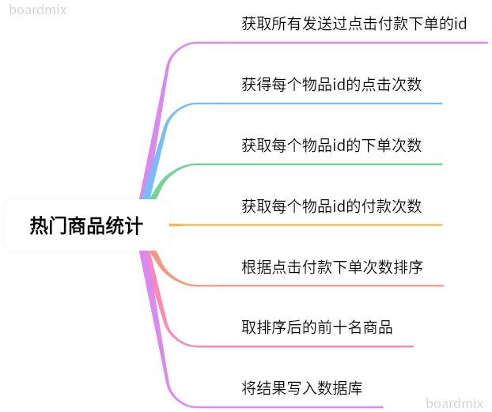

1、得到符合需求一中过滤条件的原始数据—join算子

val actionRdd=serverOne.getOriActionRDD(session,task);
val sessionId2ActionRDD = actionRdd.map{
item => (item.session_id, item)
}
val sessionId2FilterActionRDD=sessionId2ActionRDD.join(FilterInfo).map {
case (sessionId,(action,info))=>{
(sessionId,action);
}
}

2、获取所有发生过点击、下单、支付行为的categoryId
var cid2CidRdd=sessionId2FilterActionRDD.flatMap{
case(sessionId,action: UserVisitAction)=>{
val categoryBuffer=new ArrayBuffer[(Long,Long)]();
if(action.click_category_id != -1){
categoryBuffer += ((action.click_category_id, action.click_category_id))
}else if(action.order_category_ids != null){
for(orderCid <- action.order_category_ids.split(","))
categoryBuffer += ((orderCid.toLong, orderCid.toLong))
}else if(action.pay_category_ids != null){
for(payCid <- action.pay_category_ids.split(","))
categoryBuffer += ((payCid.toLong, payCid.toLong))
}
categoryBuffer
}
}
cid2CidRdd=cid2CidRdd.distinct();
3、分别统计点击、下单、支付行为的数量:
val cid2ClickCountRDD = getClickCount(sessionId2FilterActionRDD)

val cid2OrderCountRDD = getOrderCount(sessionId2FilterActionRDD)

val cid2PayCountRDD = getPayCount(sessionId2FilterActionRDD)
4、用左连接算子,统计总的数据,最后格式为:categoryId,str,str代表总的数据:(clickCount=83|orderCount=67|payCount=63)
def getFullCount(cid2CidRDD: RDD[(Long, Long)], cid2ClickCountRDD: RDD[(Long, Long)], cid2OrderCountRDD: RDD[(Long, Long)], cid2PayCountRDD: RDD[(Long, Long)]) = {
val cid2ClickInfoRDD=cid2CidRDD.leftOuterJoin(cid2ClickCountRDD).map{
case (cId,(categoryId,option))=>{
val clickCount=if (option.isDefined)option.getOrElse(0);
val aggrCount = Constants.FIELD_CATEGORY_ID + "=" + cId + "|" +
Constants.FIELD_CLICK_COUNT + "=" + clickCount

(cId, aggrCount)
}
}
5、自定义排序器,将数据转化为(sortKey,info)格式,接着用sorkByKey及逆行排序

val sortRDD=cid2FullCountRDD.map{
case (cId,info)=>{
val clickCount = StringUtil.getFieldFromConcatString(info, "\\|", Constants.FIELD_CLICK_COUNT).toLong
val orderCount = StringUtil.getFieldFromConcatString(info, "\\|", Constants.FIELD_ORDER_COUNT).toLong
val payCount = StringUtil.getFieldFromConcatString(info, "\\|", Constants.FIELD_PAY_COUNT).toLong
val sortKey = SortKey(clickCount, orderCount, payCount)
(sortKey, info)
}
}
val top10=sortRDD.sortByKey(false).take(10);

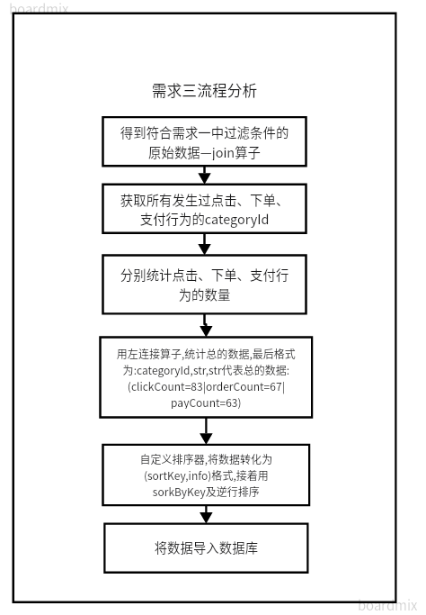

4.5 需求四：热门商品活跃度分析
统计需求三中得到的前十名热门品类中的活跃Session，对热门品类中的每个品类都取前十名活跃Session，评判活跃度的指标是一个品类的点击次数。

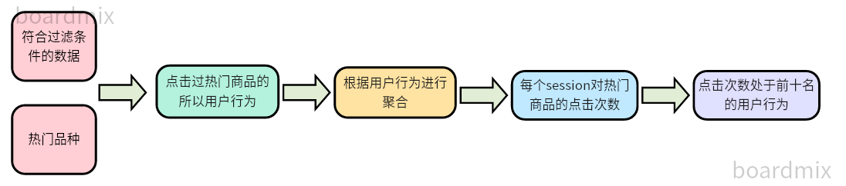

1、获取点击过Top10品类的所有用户行为
val top10Arr=top10Category.map{
case (sortKey,info)=>{
val cId= StringUtil.getFieldFromConcatString(info, "\\|", Constants.FIELD_CATEGORY_ID).toLong;
cId
}
}
val filterRDD=sessionId2FilterActionRDD.filter{
case (sessionId,action)=>{
val cId=action.click_category_id;
top10Arr.contains(cId);
}
}
2、按照session聚合统计,配合yield将数据转化为(categoryId,str),其中str=(sessionId=count)
val GroupFilterRDD=filterRDD.groupByKey();
val cid2SessionCountRDD=GroupFilterRDD.flatMap{
case(sessionId,actions)=>{
val countMap=new mutable.HashMap[Long,Long];
for(action<-actions){
val cId=action.click_category_id;
if(!countMap.contains(cId)){
countMap+=(cId->0)
}
countMap.update(cId,countMap(cId)+1);
}
for((k,v)<-countMap)
yield(k,session+"="+v);
}
}

3、按照categoryId分组聚合,排序
4.groupByKey分组聚合
val top10ActiveSession=cid2GroupRDD.flatMap{
case (cid, iterableSessionCount) =>
val sortList = iterableSessionCount.toList.sortWith((item1, item2) => {
item1.split("=")(1).toLong > item2.split("=")(1).toLong
}).take(10)

val top10Session = sortList.map{
// item : sessionCount String "sessionId=count"
case item =>
val sessionId = item.split("=")(0)
val count = item.split("=")(1).toLong
Top10Session(taskUUID, cid, sessionId, count)
}
top10Session
}

5.对每个cid对应的列表进行排序操作
6、写入数据库
import sparkSession.implicits._
top10SessionRDD.toDF().write
.format("jdbc")
.option("url", ConfigurationManager.config.getString(Constants.JDBC_URL))
.option("user", ConfigurationManager.config.getString(Constants.JDBC_USER))
.option("password", ConfigurationManager.config.getString(Constants.JDBC_PASSWORD))
.option("dbtable", "top10_session_0308")
.mode(SaveMode.Append)
.save()

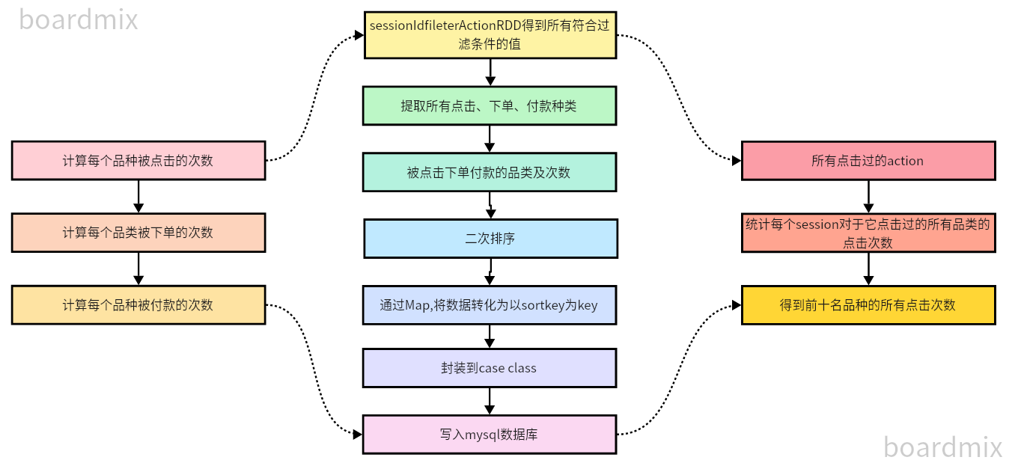

4.6 需求五：页面单跳转化率统计
我们需要去分析每一次的页面访问流程，也就是用户从进入网站到离开网站这个流程中所访问的页面顺序，也就是一个session中的页面访问顺序。

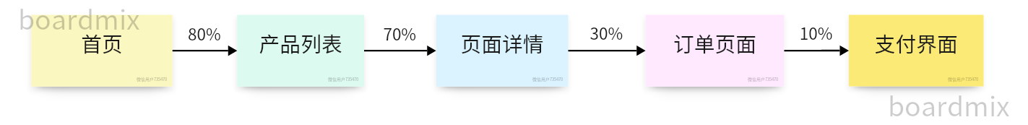

数据结构:
case class UserVisitAction(date: String,
user_id: Long,
session_id: String,
page_id: Long,
action_time: String,
search_keyword: String,
click_category_id: Long,
click_product_id: Long,
order_category_ids: String,
order_product_ids: String,
pay_category_ids: String,
pay_product_ids: String,
city_id: Long)
假如一个session的页面访问顺序为1,2,3,4,5，那么它访问的页面切片就是1_2，2_3，3_4，4_5,如果得到所有session的切面切片m_n，就可以计算每一种页面切片的个数，即count(m_n)，就可以计算每一个页面单跳转化率。
转换流程：
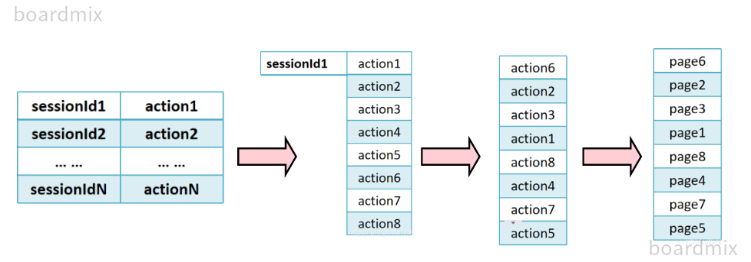

def getSkipRatio(session: SparkSession, sessionId2FilterActionRDD: RDD[(String, UserVisitAction)], taskUUID: String)={
//1.获取目表页面
val pageFlow=ParamUtils.getPageFlow();

//2.聚合用户信息,获取用户页面跳转统计---countByKey---(page1_page2, count)
val sessionId2GroupRDD=sessionId2FilterActionRDD.groupByKey();
val skipCountRDD=getPageSKipCount(session,pageFlow,sessionId2GroupRDD );
val pageSplitCountMap=skipCountRDD.countByKey();
//3.计算比列
getPagesSkipRatio(pageSplitCountMap,session,taskUUID);

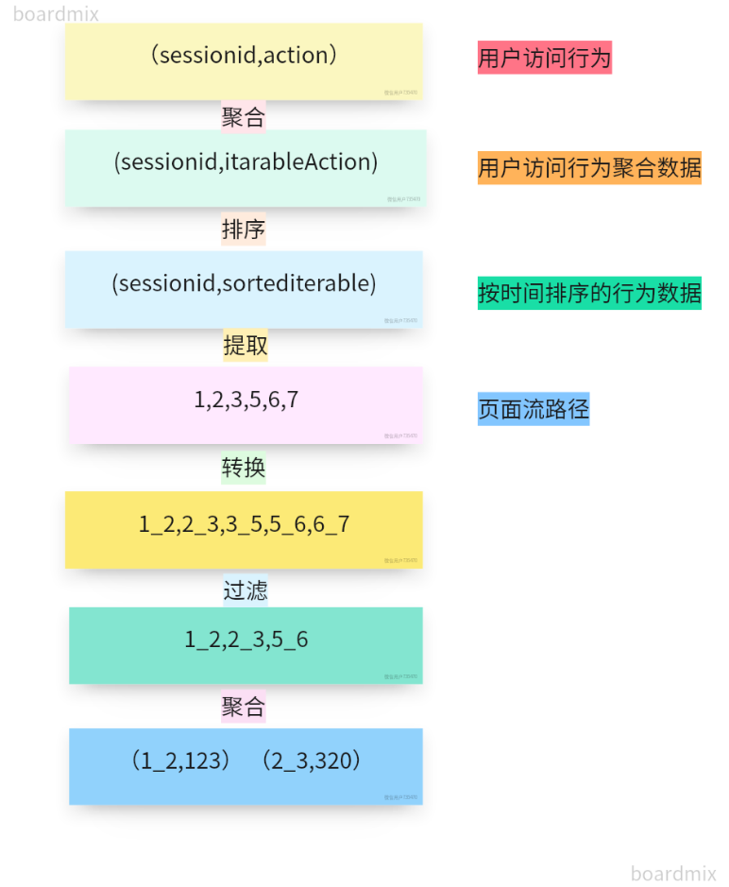
def getPageSKipCount(sparkSession: SparkSession,
targetPageFlow: Array[String],
sessionId2GroupRDD: RDD[(String, Iterable[UserVisitAction])]) = {
sessionId2GroupRDD.flatMap{
case(sessionId,actions)=>{
val sortedActions=actions.toList.sortWith((item1,item2)=>{
DateUtils.parseTime(item1.action_time).getTime<DateUtils.parseTime(item2.action_time).getTime;
})
val pages=sortedActions.map(item=>item.page_id);
val splitPages=pages.slice(0,pages.size-1).zip(pages.tail).map{
case(page1,page2)=>{
page1+"-"+page2;
}
}
Val splitPagesFilter=splitPages.filter(item=>targetPageFlow.contains(item)).map(item=>(item,1L));
splitPagesFilter
}
}
}

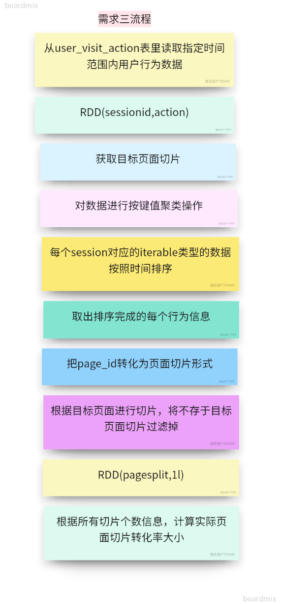
4.7 需求六：黑名单统计
从Kafka获取实时数据，对每个用户的点击次数进行累加并写入MySQL，当一天之内一个用户对一个广告的点击次数超过100次时，将用户加入黑名单中。

数据结构：
case class AdUserClickCount(date: String,
userid: Long,
adid: Long,
clickCount: Long) }

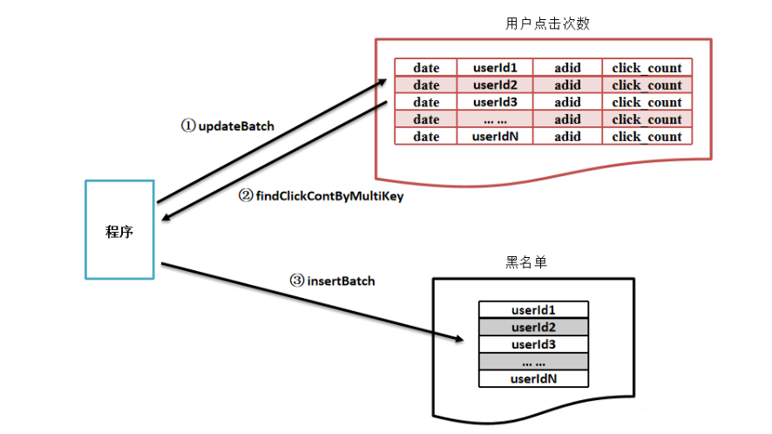

- 先从kafka得到数据
RDDS=>{
val blackList=AdBlacklistDAO.findAll();
val black=blackList.map(item=>item.userid);
RDDS.filter{
log=>{
val userId=log.split(" ")(3).toLong;
!black.contains(userId);
}
}

- 接着统计该批次的数据中不同用户对同一个广告的点击数量,即需要以timestamp_userId_adid为key进行reduceByKey
val key2NumDStream=adRealTimeFilterDstream.map {
case (log)=>{
val logSplit = log.split(" ")
val timeStamp = logSplit(0).toLong
// yy-mm-dd
val dateKey = DateUtils.formatDateKey(new Date(timeStamp))
val userId = logSplit(3).toLong
val adid = logSplit(4).toLong
val key = dateKey + "_" + userId + "_" + adid
(key, 1L)
}
}
val keyCountStream=key2NumDStream.reduceByKey(_+_);

- 更新mysql

keyCountStream.foreachRDD{
RDDS=>RDDS.foreachPartition{
part=>{
val clickCountArray=new ArrayBuffer[AdUserClickCount]();
for((k,v)<-part){
val keySplit = k.split("_")
val date = keySplit(0)
val userId = keySplit(1).toLong
val adid = keySplit(2).toLong

clickCountArray += AdUserClickCount(date, userId, adid, v)
}
if (clickCountArray.size>0){
flag=1;
AdUserClickCountDAO.updateBatch1(clickCountArray.toArray);
}
}

- 从mysql中读取数据,过滤数据,剩下的是超过100次点击的数据

val filterBlackListDstream=filterKeyCountStream.map{
case (key,count)=>{
key.split("_")(1).toLong}
}.transform(rdds=>rdds.distinct());
filterBlackListDstream.foreachRDD{
rdds=>rdds.foreachPartition{
part=>{
val buffer=new ListBuffer[AdBlacklist];
for(userId<-part){
buffer+=AdBlacklist(userId);
}
AdBlacklistDAO.insertBatch(buffer.toArray) }
}



4.8 需求七：最近一个小时广告点击量实时统计
通过Spark Streaming 的窗口实现一个小时内每分钟点击量
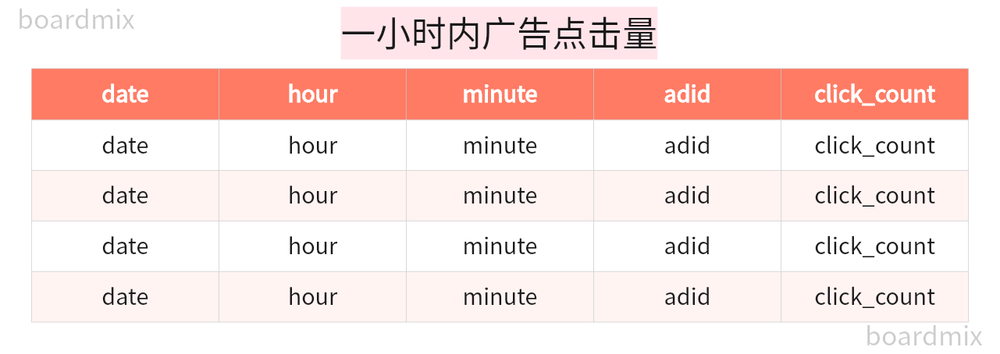
1.转化key为dateTime_adid
val key2TimeMinute=adRealTimeFilterDstream.map{
case(log)=>{
val logSplit = log.split(" ")
val timeStamp = logSplit(0).toLong
// yyyyMMddHHmm
val timeMinute = DateUtils.formatTimeMinute(new Date(timeStamp))
val adid = logSplit(4).toLong
val key = timeMinute + "_" + adid
(key, 1L)
}
}

2、封装入库

windowKey2.foreachRDD{
rdd => rdd.foreachPartition{ items=>
val trendArray = new ArrayBuffer[AdClickTrend]()
for((key, count) <- items){
val keySplit = key.split("_")
val timeMinute = keySplit(0)
val date = timeMinute.substring(0, 8)
val hour = timeMinute.substring(8,10)
val minute = timeMinute.substring(10)
val adid = keySplit(1).toLong
trendArray += AdClickTrend(date, hour, minute, adid, count)}
trendArray.foreach(println); }

六、心得体会
本项目经过Spark技术中的Spark Core、Spark SQL和Spark Streaming三个技术框架，实现了对电商平台业务的离线和实时数据统计与分析，完成了包括用户访问session分析、页面单跳转化率统计、热门商品离线统计、广告流量实时统计4个模块，涵盖了三个技术框架中核心的知识点与技术点，对于真正的理解和掌握Spark技术生态栈有着良好的促进做用。

